福建水产饲料信息
第34期

（总610期）

2017年9月11日
福建省水产饲料同业协会秘书处 E-mail:fafta007@vip.163.com

天 马 科 技
综合信息

开展“保姆式”贴心营销服务

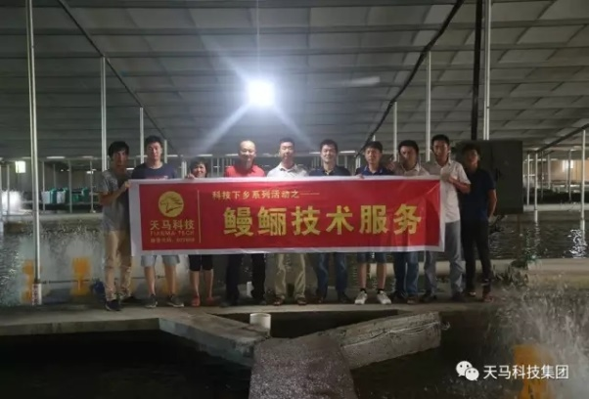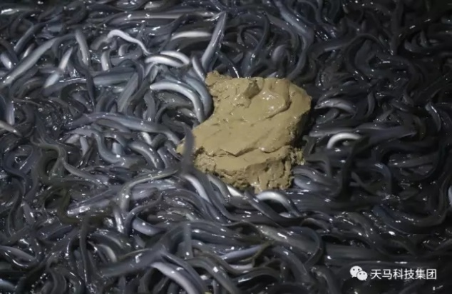
天马科技讯 8月以来，天马科技针对客户中存在的疑难问题开展的“天马科技下乡系列活动”深入推进，进一步凸显了天马科技始终坚持的“保姆式管理零收费”全方位服务营销，以及“养殖有困难，天马来帮忙；养殖要致富，天马来相助！”的服务理念。在鳗鲡技术服务中，天马科技副总经理张蕉霖高级工程师，执业兽医师（水生动物类）、天马科技售后服务部杨明经理等专家细致的技术服务赢得了养殖户的高度赞誉。
在鳗鱼技术服务中，张蕉霖高工和杨明医师走访了福建省和江西省的多个重点养殖户，实地察看、了解了养殖户鳗鱼的养殖规模、生长情况、日常饲养管理、养殖成本控制、水质处理、病害防治等方面的具体情况，为养殖户答疑解惑，手把手提供技术指导。
我国大陆的养鳗业自20世纪80年代初期开始，起步虽然较晚，但发展迅速，产量增长很快。经过三十多年的发展，我国已成为世界上最大的鳗鱼养殖与出口国，形成鳗鱼养殖、加工、出口和鳗鱼配合饲料生产的一体化产业，主要分布在福建、广东、江西、江苏、浙江等地，相关从业人员达到数十万之众，对实现农业增效农民增收，起到了积极的推动作用。
宁德检验检疫局帮促辖区养殖水产品扩大出口
今年1-7月，宁德辖区共检验出口养殖水产品9985.90吨、8079.70万美元，同比增长15.43%和4.62%，保持稳定增长。
一是扶持出口新增品种。开展帮助烤鳗产品国内外标准比对，深入分析相关进口国对烤鳗产品的品质要求，指导企业重点关注养殖用药等相关环节。目前宁德烤鳗稳定出口日本、加拿大、美国等国家。1-7月，出口烤鳗292.04吨、货值746.54万美元，同比增长15倍和15倍。
二是落实企业主体责任。开展辖区大黄鱼养殖基地普查，督促企业落实养殖基地管理、原料进厂查验制度和批次溯源制度，加强喹诺酮类药物自检自控。1-7月，出口大黄鱼7549.83吨、5244.21万美元，同比增长20.80%和21.74%。
三是发挥品牌效应。对辖区生产企业开展品牌培育提升指导，包括体系梳理、问题诊断、标准化建设、监督执行等内容，助力出口企业在产品线全流程都有完善的标准。指导5家企业登陆“三同”平台，为推进品牌工程标准比对体系建设奠定基础。

海洋整顿，沿海水产养殖面临转型危机
2017年下半年，继环保风暴之后，海洋督查风暴继续来袭。海洋督查风暴是环保风暴的延续，海洋督查风暴重点督查的领域是填海占海，包括城市扩建填海、水产养殖填海池塘。涉及到的水产养殖的，是类似文昌市的海岸线整治活动。如果严格执行，水产养殖处境更加困难。
很多养殖人口出怨言，觉得政府现在开始无视民生了，没有了这个池塘，我怎么养家糊口？但国家宏观角度，无论是环保风暴还是将要开始的海洋督查风暴，都是必须的、紧迫的，何况有些地方的污染或海岸线破坏，已到了天怒人怨的地步。
大局之下，逆天而行，只能自取其败。此情之下，水产养殖必须转型，而且是越快越好。按我个人判断，未来十年，水产养殖将成为稀缺资源，越来越少的地方能够从事水产养殖了。而然，在中国这样消费庞大的国家，水产养殖依然有巨大的生存空间。抢占资源，是养殖户的当然首选。养殖户要占资源就都面临如何转型、向何处转的问题。
1、取得合法的养殖许可证。必须了解当地的海洋、水产规划，把养殖池塘、网箱建设在规划区内，取得合法养殖许可，这是最起码的要求，也是能够避免被强制淘汰的唯一出路与前提。
2、改变单门独户的个体养殖方式，变为农业合作社、公司形式养殖。也就是尽量以规模养殖方式出现。事实上，政府对这种养殖方式是欢迎的。去年，我叫一个朋友注册了一个农业合作社，今年就获得了200多万元的扶贫贷款扶持----注意，这是政府主动提出给予货款合作的。政府很多工作需要团体机构来支持，反过来政府也愿意扶持更大规模、运作更规范的团体机构。
3、提高自己的养殖设施固件技术水平，满足国家对环保要求。目前，环保要求不排污水，污水要先处理达到排放标准，才可以排放。这就需要有归起码蛋白分离设施、污水处理池等。很多人说，这得多少钱啊？实际上，只要达到前面的两个条件，再投入资金来做污水处理系统时，往往能得到国家的一些资助，减少自己成本压力。
4、规范养殖，树立食品安全环保意识。为什么我们到西餐厅吃三文鱼，从没有心怀疑是养殖产品，并抱怨说：唔，这个养殖鱼，不好吃！因为多年来，我们从三文鱼身上得到的印象是好吃、品味、高档、安全，是不是养殖产品，无人在意。我们的水产养殖产品也应该如此了，规范养殖，拒绝非法药品，只要坚持，就能创出品牌。
【相关阅读】国家海洋督察全面启动
——重点查摆、解决围填海管理方面存在的“失序、失度、失衡”等问题
按照国务院批准同意的《海洋督察方案》，国家海洋局组建了第一批国家海洋督察组，于8月22日先期进驻辽宁、海南，开展以围填海专项督察为重点的海洋督察，重点查摆、解决围填海管理方面存在的“失序、失度、失衡”等问题。
党的十八大以来，以习近平同志为核心的党中央统筹推进“五位一体”总体布局和协调推进“四个全面”战略布局，把生态文明建设和海洋强国建设摆上更加重要的战略位置。海洋督察是党中央、国务院推进生态文明建设和海洋强国建设的一项重要制度安排，是海洋领域深化改革的重要举措。国务院授权国家海洋局对地方人民政府落实党中央、国务院海洋资源环境重大决策部署、涉海法律法规和计划、规划、重要政策措施、突出问题及处理情况进行监督检查。
国家海洋局高度重视海洋督察工作，第一批国家海洋督察组共分6个督察组，进驻辽宁、海南后，将于近日陆续进驻河北、江苏、福建、广西，对这6省（自治区）开展以围填海专项督察为重点的海洋督察，其间，同步对河北、福建开展海域海岛资源开发利用、海洋生态环境保护、海洋防灾减灾等方面海洋管理工作情况进行例行督察。
国家海洋督察组将本着“把脉体检，开方督办”的原则，重点督察党的十八大以来省政府贯彻落实国家海洋资源开发利用和生态环境保护决策部署、解决突出资源环境问题、落实主体责任情况。本次专项督察坚持问题导向，针对当前围填海管理方面存在的“失序、失度、失衡”等突出问题，紧盯中央高度关注、群众反映强烈、社会影响大的围填海问题及处理情况，重点检查地方政府及其有关部门不作为、乱作为的情况，重点督办人民群众反映的海洋资源环境问题的立行立改情况。被督察的各省（自治区）各级政府要紧紧围绕“五位一体”总体布局和“四个全面”战略布局，牢固树立“四个意识”，践行新发展理念，确保党中央、国务院有关海洋资源环境的大政方针落地生根。根据工作安排，国家海洋督察组进驻时间为1个月左右。

2017年一季度广东省水产饲料产量增长
据统计，2017年第一季度广东省水产饲料总产量为61.24万吨，同比增长34.43%。其中，水产配合饲料59.20万吨，同比增长34.13%；水产浓缩饲料1275吨，同比增长118.74%；水产添加剂预混合饲料1.91万吨，同比增长40.30%。
2017年第一季度各品种水产饲料生产情况
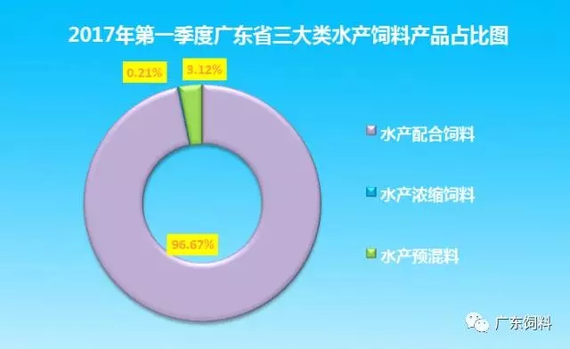
水产配合饲料中，海水配合饲料15.66万吨，同比增长56.59%；淡水配合饲料43.54万吨，同比增长27.55%。
水产浓缩饲料中，海水浓缩饲料2吨，同比下降98.88%；淡水浓缩饲料1273.9吨，同比增长215.32%。
水产添加剂预混合饲料中，海水预混合饲料5460.05吨，同比增长37.56%；淡水预混合饲料1.36万吨，同比增长41.43%。
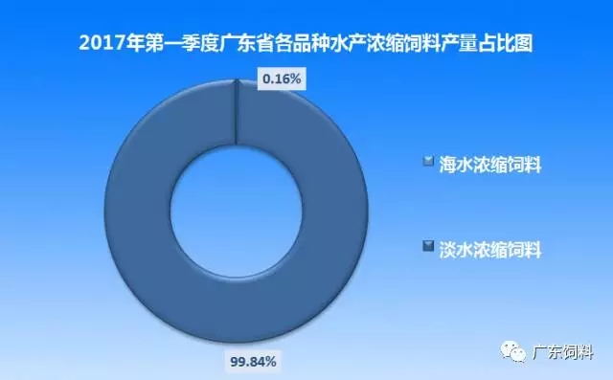
各区域海水饲料生产情况来看，2017年第一季度珠三角地区海水饲料总产量9.14万吨 ，同比增长29.10%，依然是四大区域中海水饲料总产量最多的；粤西地区海水饲料总产量6.51万吨，同比增长102.17%；粤东地区海水饲料总产量为0.56万吨，同比增长409.09%，是四大区域中增长速度最快的。
从各区域淡水饲料生产情况来看，2017年第一季度珠三角地区淡水饲料总产量35.05万吨 ，同比增长24.87%，占全省水产饲料总产量的57.23%，依然是全省水产饲料产量占比最多的地区。粤北地区淡水饲料总产量0.41万吨，同比增长86.36%，是四大区域中增长速度最快的；粤东地区淡水饲料总产量为3.62万吨，同比增长67.59%；粤西地区淡水饲料总产量5.96万吨，同比增长27.62%。
由此可看出，粤东地区水产饲料发展较快，粤西也在逐步加快脚步，总体来看，一季度广东省水产饲料的生产情况也是比较好的。

广东省四大区域水产饲料产量分布情况
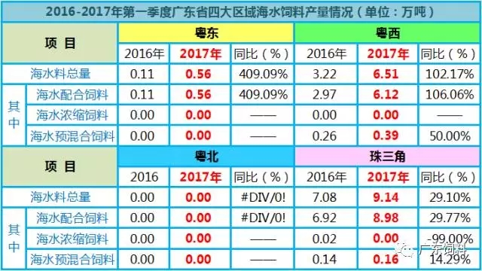
2017年第一季度各市水产饲料生产情况
据统计，2017年第一季度水产饲料产量超过5万吨的有4个市，其中，江门市11.88万吨，珠海市9.45万吨，湛江8.90万吨，广州5.37万吨
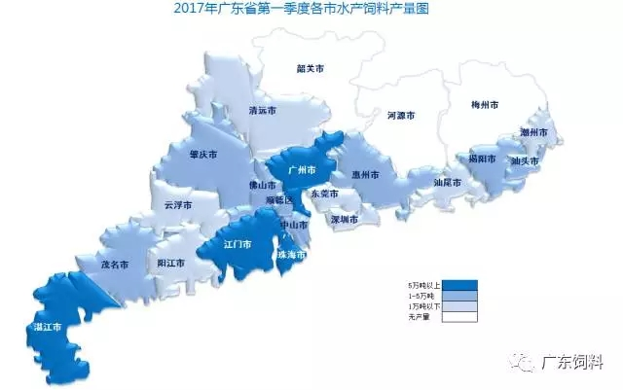
2017年广东省第一季度各企业水产饲料生产情况
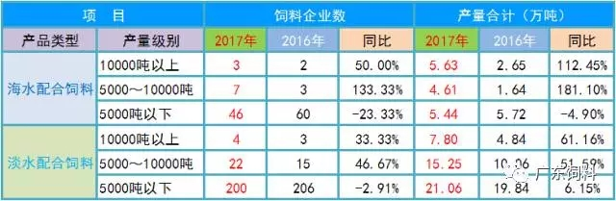
按照企业单产统计，2017年第一季度广东省海水配合饲料产量10000吨以上的企业有3家，产量5000吨～10000吨的企业有7家，产量5000吨以下的有46家。总体来看，广东省中大型海水饲料厂的生产情况同比较乐观。
淡水配合饲料中，产量10000吨以上的企业有4家，产量5000吨～10000吨的企业有22家，产量5000吨以下200家。从饲料产量来看，一季度的形势还是相当好的，基本全线增产。
中国首部水产品质量安全地方性法规在广东施行
9月1日起，《广东省水产品质量安全条例》(下称《条例》)正式施行，这是中国《食品安全法》修改后出台的第一部水产品质量安全地方性法规。据了解，目前中国水产品质量安全形势不容乐观，养殖生产中滥用、乱用药物现象依然存在，水产品质量监管仍然存在盲点盲区，质量安全检验检测能力有待进一步强化。《条例》的实施，将最大限度保障民众舌尖上的安全。
《条例》立法经过论证、调研、再调研3年充分酝酿，于2017年6月2日经广东省十二届人大常委会第三十三次会议审议通过。
《条例》提出部门建立水产品质量安全事件相互通报机制和联合处置机制，建立健全水产品质量安全预警和应急处置机制，并明确建立跨省联合监管机制；《条例》结合广东省水产品生产实际，确立了县级以上人民政府建立健全水产品质量安全监督管理工作机制；厘清了渔业、食品药品等部门监管职责，细化了任务分工，形成齐抓共管的监管体制。
《条例》对散户、企业、合作社等所有水产品生产中提出了建立生产记录的要求；加强对投入品的监管，特别是规范水质改良剂、底质改良剂使用，使这两类物质的使用和执法管理有法可依。
广东省海洋与渔业厅有关官员表示，广东已初步建成覆盖全产业链的渔业标准体系，创建农业部健康养殖示范场(区)216个、安全示范点300家；广东还持续加大水产品质量检测能力建设，建成水产品质检实验室34个、乡镇快检站115个和一批批发市场快速检测站点，广州、湛江等15个地级以上市检测机构通过了国家计量认证。
各地水产市场活鳗批发报价
北京地区9月8日报价：6.1万元/吨。福州地区9月6日报价：500g规格10.0万元/吨。厦门地区500g规格7.0万元/吨。广东地区9月8日报价： 花鳗4.0万元/吨，烤鳗9.0万元，菜鳗8.6万元/吨，3p10.0万元/吨，4p11.5万元/吨，5p12.5万元/吨。日本东京中央批发市场9月8日报价：日本本地产，3p/，4p3450日元/kg，4.5p3500日元/kg, 5p3550日元/kg；中国台湾地区产，3p3000日元/kg，4p3050日元/kg，4.5p3050日元/kg，5p3150日元/kg，6p3150/日元/kg；中国大陆地区产，3p3000日元/kg，4p3050日元/kg，4.5p3050日元/kg，5p3150日元/kg，6p3150日元/kg。
9月4日，三河一色（新鳗～老鳗）：3p2650～2350日元/kg、4p2900～2600日元/kg、5p3100～2800日元/kg；九州地区（新鳗～老鳗）：3p2750～2550日元/kg、4p3000～2800日元/kg、5p3100～2900日元/kg；静冈（新鳗～老鳗）：3p2650～2350日元/kg、4p2900～2600日元/kg、5p3100～2800日元/kg。

国家海水鱼产业发展研讨会——
养殖与饲料

在青岛举行
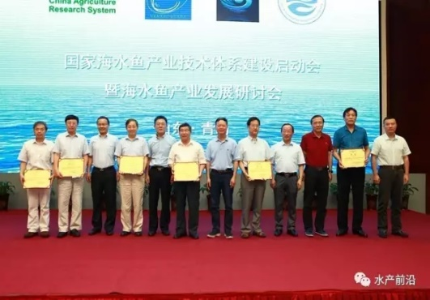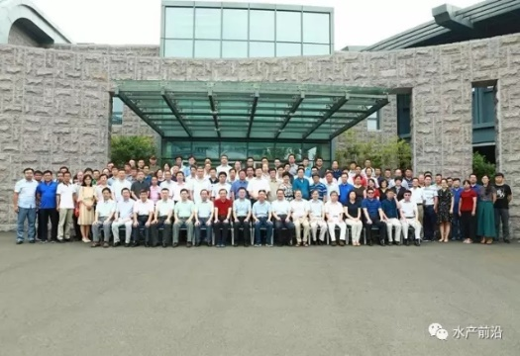
8月12日，国家海水鱼产业技术体系（以下简称“海水鱼体系”）建设启动会暨海水鱼产业发展研讨会在青岛举行，意味着大菱鲆、牙鲆、半滑舌鳎、大黄鱼、石斑鱼、海鲈、卵形鲳鲹、军曹鱼、河鲀等9大主养品种此后拥有一个统一的组织来协同发展。据了解，海水鱼体系由原国家鲆鲽类产业技术体系扩容而成，原鲆鲽类体系专用养殖网箱岗位科学家及体系秘书长、中国水产科学研究院黄海水产研究所关长涛研究员任新体系首席科学家。
相关数据显示，目前我国海水鱼类养殖产量在全国海水养殖总产量中所占比例只有7%，在鱼、虾、贝、藻四大类海水养殖中，产量最低。鉴于此，关长涛认为“十三五”及今后一个时期，我国的海产鱼类产量减少不应该是减养殖产量，而是应该减捕捞产量，这显然有利于海洋渔业资源的保护。而捕捞产量的减少，例如减少捕捞产量200万-300万吨，就要靠发展海水鱼类养殖来补充。所以，海水鱼类养殖未来相当一段时间内，可以预见会面临发展的空间和机会。
作为海水鱼体系首席科学家，如何在体系搭建的起始之年带领团队，做好能支撑起产业未来的可持续发展规划和技术支撑，将海水鱼养殖的弱势形象逐渐扭转，可谓责任重大，也具有开创性的意义。以下是水产前沿采访关长涛研究员的摘要：
水产前沿：目前，农业部将原来的鲆鲽产业技术体系扩充为海水鱼产业技术体系，能否介绍一下新体系的变化情况？
关长涛：自2008年现代农业产业技术体系全面启动建设以来，体系建设有力支撑了国家粮食连年丰产、主要农产品有效供给和农民持续增收，被认为是农业科技领域的一项重大管理创新，受到了国家和社会各界的广泛认可。“十三五”期间，按照农业供给侧结构性改革和绿色发展的新要求，现代农业产业技术体系也做了优化和调整。水产品作为农业部“十三五”期间要加强推动发展的“优势特色农产品”之一，体系建设也得到了加强和完善。“鲆鲽类体系”扩容为“海水鱼体系”就是属于调整比较大的体系之一。
海水鱼体系在原来鲆鲽类体系的3大主养品种、11个岗位和10个综合试验站的基础上进行了扩容，包含9个主养品种（大菱鲆、牙鲆、半滑舌鳎、大黄鱼、石斑鱼、海鲈、卵形鲳鲹、军曹鱼、河鲀）、6个研究室（遗传改良、营养与饲料、疾病防控、养殖与环境控制、加工、产业经济研究室）、29个岗位和19个综合试验站，养殖区域也由黄渤海沿岸拓展至全国沿海11个省（直辖市）。
人员方面，岗位科学家增加了18名，综合试验站站长增加了9名；经费方面，原鲆鲽类体系的年经费为1300万元，扩容为海水鱼体系后，年经费增加到3010万元。
水产前沿：扩充之后，体系所辖产业的产值将增大到多少？
关长涛：产值只能是个估算值，因为海水鱼近年来养殖产量基本呈逐年递增的趋势，鱼产品价格方面虽有波动，但变化不是很大。原来的鲆鲽类三大品种的最高年产量为14.05万吨，年产值约70亿元。扩容为海水鱼体系后，海水鱼目前的产量为134.8万吨，年产值约650亿-700亿元。
水产前沿：新体系在十三五中有哪些规划，将重点解决哪些产业问题？
关长涛：“十三五”期间，农业部对渔业发展的总体要求是“提质增效、减量增收、绿色发展、富裕渔民”。但对于海水鱼类养殖业，我们要具体问题具体分析。2016年，我国海产鱼类（包括捕捞和养殖）总产量为1053.51万吨，其中养殖产量为134.76万吨，也就是说，我国海产鱼类中的养捕结构为13:87，这与全国水产品养捕结构（74.5:25.5）相比，海水鱼的养、捕结构严重失调。另外，目前我国海水鱼类养殖产量在全国海水养殖总产量中所占比例只有7%，在鱼、虾、贝、藻四大类海水养殖中，产量最低。
鉴于此，我们认为“十三五”及今后一个时期，我国的海产鱼类产量减少不应该是减养殖产量，而是应该减捕捞产量，这显然有利于海洋渔业资源的保护。而捕捞产量的减少，例如减少捕捞产量200万-300万吨，靠什么来补充呢，就要靠发展海水鱼类养殖。因此，我们提出了“十三五”我国海水鱼养殖产业的发展定位和目标及体系建设任务，以“绿色发展、增产增收、提质增效、富裕渔民”为发展定位，体系建设任务为：面向我国海水鱼类养殖产业发展需求，围绕制约产业的突出问题，开展共性关键技术研发、集成、试验和示范，突破制约瓶颈，为我国海水鱼类养殖产业健康稳步发展提供持续技术支撑，努力实现“生态友好、生产发展、设施先进、产品优质”的产业发展目标。
“十三五”期间，海水鱼体系针目前海水鱼产业发展中的突出问题，制定了7项具体任务，其中，2项为体系曾面对重点任务，5项为功能研究室曾面的重点任务。具体如下：
1、体系重点任务有两项，包括：
一是海水鱼类主要养殖模式的工程优化与示范。重点解决面广、量大的近海网箱、传统池塘和工厂化流水养殖的产业升级问题，建立环境友好型养殖模式，提升产业形象和产品质量，促进产业持续健康发展。
二是海水鱼类深远海养殖模式构建关键技术研发。重点发展养殖工船、智能化养殖平台等深远海养殖模式，拓展海水养殖新空间，助力国家“一带一路”和“海洋强国”战略实施。
2、功能研究室重点任务有五项，包括：
一是海水养殖鱼类种质资源评价与新品种培育，着力构建海水鱼种业体系。
二是海水鱼饲料新型蛋白源开发及利用，重点解决鱼粉、鱼油蛋白原替代问题，缓解对自然资源的依赖。
三是海水鱼类重要疾病疫苗的创制与应用，针对海水鱼类养殖中的重要病害，创制疫苗。
四是海水鱼加工、贮运与质量保障技术，重点是保障产品质量安全，提升加工、电商、超市及出口产品份额。
五是海水鱼养殖业可持续发展与市场分析研究，重点是为海水鱼养殖产业发展、结构调整、布局优化等提供决策依据。
养殖生产方式的转变和产业的提升、发展是需要过程的，绝不可能一蹴而就，因此，我们期望通过海水鱼体系以上研发任务的实施，到2020年，达到以下产业提升的预期目标：
1、实现海水鱼养殖总产量增长20%-30%；
2、规模化近海网箱和岸带池塘养殖对海洋环境影响得到有效控制，大面积病害疫情发生率减少40%；
3、增强深远海养殖拓展能力，建立真正走向深远海养殖的示范工程；
4、配合饲料使用率提高15%；
5、海水鱼养殖良种化率提高20%；
6、有效保障产品质量安全，加工、电商、超市及出口产品份额明显提高；
7、高端养殖模式（工厂化、深水网箱和养殖工船）产能贡献率由目前24%提升到35%以上。
水产前沿：中国的海水鱼类养殖产量在总量中的占比较低，主要原因是什么？
关长涛：虽然我国海水鱼类养殖在过去的20多年中产量增加了100多万吨，但从我国水产养殖总体来看，海水鱼养殖产量在水产品总量中占比还是非常低的。2016我国海水鱼类养殖产量134.76万吨，占全国水产品总量（6901.25万吨）的1.9%，占海水养殖总产量（1963.12万吨）的7%。这也是为什么我们提出，海水鱼养殖不是“减”的问题，而是要“增”。分析海水鱼类养殖产量在水产品总量中占比较低的原因，我想主要有以下几个方面：
一是我国的海水鱼类养殖的技术研发和产业发展都相对起步较晚，我们平常提到四大类海产品时都习惯说鱼、虾、贝、藻，但我国海水养殖四次浪潮的排序却是藻、虾、贝、鱼，也就是说，海水鱼类养殖业的兴起相对较晚，时间不长。
二是我国海洋自然渔业资源中，海水鱼类的年捕捞量超过了1000万吨，我国大众化消费的海水鱼，如带鱼、鲅鱼（学名蓝点马鲛）等，都是来自于捕捞自然渔业资源，而养殖的主要是自然资源较少、经济价值较高的海水鱼种类（如大黄鱼、石斑鱼、鲆鲽类等）。实际上是对捕捞自然资源的一种补充，如仅从国内市场需求来看，若保持海水鱼类总量不变，那么这个补充量将随着近海渔业资源的衰退和资源保护力度的加大而增加。
三是部分海水鱼类的养殖存在一定的技术难度，包括亲鱼的获得与培育、苗种的人工繁育、饵料转换与养成饲料等。
四是目前我国养殖的海水鱼类多以鲜活消费为主，品种多而杂，没有形成类似挪威大西洋鲑和中国罗非鱼这样的国际化大品种，鲜活消费，市场基本就那么大，好一点的发展到10万吨左右基本就开始走下坡路（供给过多，市场价格下降，养殖业下滑）。因此，如何通过加工和引导消费、销售方式转变，来培育1-2个国际化的大品种，是海水鱼产业要努力的一项工作。
水产前沿：您认为国内海水鱼类养殖面临的主要问题有哪些？
关长涛：我先说海水鱼养殖的成就吧。我们对1990年到2016年的27间我国海水鱼养殖产量做了一个统计。1990年我国的海水鱼养殖产量只有4.3万吨，到2016年则增加到134.8万吨，应该说，近20多年中我国的海水鱼类养殖产量增加了130多万吨，从技术到产业都取得长足的进步和发展。但是，目前的问题也比较多，我梳理了一下，个人认为海水鱼类养殖产业比较突出问题有以下7个方面：
1、缺少拉动产业大发展的国际化品种：目前我国有一定规模养殖的海水鱼类有近30种，品种多而杂，未能形成一个类似挪威大西洋鲑、中国的罗非鱼等这样的国际化品种。
2、主养模式与产业技术亟待升级：我国的海水鱼类养殖产业中，目前仍以传统、粗放、低效能的养殖方式（近海小型网箱和近岸传统池塘占到70%以上）为主，养殖设施陈旧、生产方式落后、产业形象不佳、养殖环境不断恶化，以及缺氧造成大面积死鱼、抵御灾害（高温、低温、台风等）能力差、病害频发等问题比较突出。
3、主导养殖鱼类的良种选育研发滞后：主养品种的种质退化严重，良种覆盖率还比较低，尤其缺乏抗病、抗逆新品种。目前海水养殖鱼类中，申报审定的新品种有10个，但多集中在鲆鲽类（6个）。
4、深远海适养空间拓展能力不足：主要表现在深远海养殖工程装备落后、保障能力弱；适宜养殖品种与相应养殖技术研发滞后等。
5、健康养殖的应急机制与保障措施缺乏：疾病防控缺乏有效手段，养殖产品质量安全问题时有发生，配合饲料的普及率不高等。
6、产业链末端的加工产品开发不足，市场拓展受限：目前仅有大黄鱼、河鲀、卵形鲳鲹、鲈鱼等有加工产品，规模都不大。没有后续的加工、超市、电商等产品拉动，仅靠鲜活产品，产业肯定做不大。
7、产业组织化程度低，从业人员的素质和技术水平有待提高。
水产前沿：国家对海水鱼养殖中使用冰鲜鱼养殖持什么态度？
关长涛：目前，我国的海水鱼类养殖中冰鲜鱼（鲜杂鱼）饵料的使用量的确占了一定的比例。大家知道，我国现有养殖的海水鱼类中，绝大多数属于“肉食性”鱼类（植食性、杂食性鱼类比较少），其显著营养特点是需要高达30%-60%的饲料蛋白质，所以在海水鱼养殖发展初期，投喂冰鲜杂鱼是解决养殖饲料问题的有效方案。然而，随着养殖规模的扩大，大量鲜杂鱼的投喂就带来了很多的问题，如饲料浪费、水环境污染、成本增加，以及加剧幼鱼捕捞而导致的渔业资源破坏等。因此，农业部渔业渔政管理局是非常反对冰鲜杂鱼作为饲料投喂的，并积极鼓励和引导养殖生产中推广使用配合饲料。就目前来看，虽然尚未全面禁止养殖生产中冰鲜杂鱼的投喂，但随着我国近海渔业资源保护力度的不断加大，禁止冰鲜杂鱼投喂将是必然的趋势。据悉，在最近几年内，农业部就会出台有关政策。
水产前沿：国外在海水鱼养殖上领先的国家，从产业体系层面带来什么可以借鉴的地方？
关长涛：世界上海水鱼类设施养殖较发达的国家主要有挪威、日本和美国等。其中挪威被公认为是目前世界上海水网箱养殖最具成功的典范。自20世纪60年代末到70年代初试养大西洋鲑（Salmosalar）获得成功，海水网箱从无到有，发展为世界上网箱养殖技术最成熟、发展最迅速、效益最好的国家。2015年养殖产量131.46万吨（其中94.5%为大西洋鲑，即三文鱼），产值超过50亿美元，海水网箱养殖成为挪威国民经济的第二大支柱性产业。
挪威海水鱼类养殖值得我们借鉴的地方很多，总结起来主要有以下几点：
一是根据国情和海况条件找到了适宜的养殖品种和养殖方式。首先挪威三文鱼的养殖产量几乎相当于中国所有海水鱼养殖产量的总和，并将其打造成全球消费的国际化品种；其次，挪威根据其多峡湾、无台风的优越深水海域条件，着力发展以深水网箱为主体的海上工程化养殖。
二是非常重视新技术的开发与投入。挪威的三文鱼养殖每年将养殖总产值的5%（约1.5亿美元）返回用于开发研究，可以想象挪威开发经费的雄厚。
三是注重全产业链技术体系和产业体系建设。挪威的三文鱼养殖以高性能的网箱及配套设施、工程与控制技术为基础，集成生物工程育种、健康苗种生产、优质饵料、鱼病疫苗与免疫、数字化与信息化管理、产品加工和国际化品牌的打造等多项产业关联技术，综合技术的不断进步推动了挪威的海水网箱养殖从近岸（inshore）浅海海域发展到远岸（offshore）深水区域，从周长小于40m的小型网箱发展到周长达160m-200m以上的大型网箱，养殖成本也从10余年前的53挪威克朗/kg下降到16克朗/kg。
四是注重技术创新。挪威在深海养殖设施与工程技术方面始终走在世界的前列，继HDPE圆形网箱、大型钢结构框架网箱、TLC张力腿网箱、自翻转式网箱之后，近年来，挪威在发展海水鱼离岸养殖方面大胆创新，设计并投资建造了国际首例半潜式全自动现代化三文鱼养殖装备（半潜式深海养鱼场），这也是目前世界上最大的深海养殖设施。设计养鱼量150万尾，具备远海鱼类养殖与输送、饲料储藏和投放、智能化管理与运营等功能，实现全自动化运作。此外，挪威还最新设计了一种称为“巨蛋”的养殖设施和一种高度自动化的深海养鱼工船，这两个设施虽然目前仍处于试验或概念设计阶段，但可看出挪威在推动产业不断进步与发展方面的创新意识。
鱼粉市场——8月分析及9月预测
原料市场
8月份鱼粉可谓“行路难”，经过一个月时间的艰难涨幅，短短在一周半的时间就回到了之前了。在7月中旬时，国内鱼粉价格跟随外盘提价；秘鲁外盘由CNF1450美元/吨涨至1500美元/吨，此后近一个月的时间，在秘鲁中北部A捕季配额未全部完成、国内北部地区库存偏低以及饲料企业采购等利好提振下，鱼粉价格上涨至10800-11000元/吨，涨幅在200元/吨。8月中旬时，虽然秘鲁外盘坚挺，但国内港口库存重回15万吨以上，并且北部地区到货量陆续增多，市场整体供应宽松，贸易商报价承压，下调报价。截止月底秘鲁超级蒸汽鱼粉报价在10500-10800元/吨（南方低北方高）下调幅度为200-300元/吨。根据鱼粉贸易商出货意愿强烈程度不同，报价差异较大，就当下秘鲁超级蒸汽级别鱼粉来讲成交在10400-10700元/吨的范围，部分存更低报价。
一、鱼粉下降主要原因分析
1、新季鱼粉到港集中 鱼粉供应日日增
7月期间我国鱼粉进口量突破二十万大关，刷新了近年来月进口量的新高。海关数据显示，2017年7月我国进口鱼粉数量为218930吨，环比增加76.1%。
8月份港口鱼粉库存处于上升状态。截止到8月27日，港口库存为18.04万吨，属于高位。在缺乏放量采购支撑下，多数港口持货商销售心态承压，报价偏弱整理，不利于鱼粉市场。就鱼粉库存来看，月初港口鱼粉库存在14万吨，月末则升至18万吨。
2、需求“命运多舛” 困扰鱼粉市场
在经历了高温天气后，又迎来较为严格的国内环保检查风暴以及最强台风肆虐。其中华东重要的饲料区域浙江正在进行严格的环保检查，大部分工厂处于停产检查整改状态，旺季的产能受到相当大的抑制；而双台风接踵而至，影响华南地区水产养殖。就此来看，鱼粉需求受到重创。
3、贸易商心态出现变化
美元指数走软，人民币走强，鱼粉进口成本较之前明显下降，进口鱼粉市场价格底部空间因此增大。我国不少鱼粉持货商出现套现心态有所增加，令成交存在较大的议价空间。
二、9月份对国内鱼粉市场影响因素
1、新季鱼粉到货依旧大量
按照以往秘鲁出口到中国的鱼粉所占比例推算，9月我国秘鲁鱼粉的进口量或在14万吨左右，依旧处于高位，利空鱼粉市场。
2、人民币兑美元继续升值。
8月末，在岸、离岸人民币兑美元已双双突破6.60关口，并有继续升值的趋势。受此影响，我国进口鱼粉成本大幅下降。一方面降成本增效益，利好贸易商盈利；另一方面，进口成本下降，令市场价格底部空间增加，在弱势行情中价格下行的概率增大，不利于价格持稳。
3、环保、天气继续利空饲料需求
环保和天气继续影响市场，饲料需求减少，鱼粉需求继续受到波及。
9月初，秘鲁海洋研究院展开了首轮鱼资源考察的活动，第二次考察将于9月15日开始，两次考察结束后，海洋研究院将会出具技术性报告说明考察的主要结果，对于秘鲁中北部第二捕季的开捕时间，渔业协会的最新消息称开捕时间可能不会早于11月1日；但也有业内人士认为也许在10月下旬会展开试补活动。国内鱼粉市场来看，眼前的这个9月，鱼粉市场或将继续茫然。在新季鱼粉到货高峰、国产开捕后鱼粉上量，而需求疲软的背景下，预计9月份鱼粉价格继续下行可能性大；但由于外盘坚挺提振，预计鱼粉价格下行幅度有限。
鱼 粉 价 格（2017年9月11日）
目前市场普通级鱼粉参考报价在9500元/吨，超级级别鱼粉参考报价在10400-10700元/吨左右，实际成交可议。目前鱼粉市场主要压力仍旧是来源于库存的限制，港口目前库存高企在20.43万吨左右，且仍在增长。随着鱼粉需求受到环保风暴、连续台风等因素的共同冲击，市场交投一般，同时黄埔老港等地的鱼粉入库问题给鱼粉市场购销心态带来压力。短期鱼粉料颓势难逆。
豆 粕 市 场43%（2017年9月11日）
港 口 | FAQ65%鱼粉 | 超级蒸汽鱼粉
上海港 | 9500 | 10400-10500
天津港 | 9500 | 10300-10700
大连港 | 9500 | 10300-10700
广州港 | 9500 | 10400-10500
因技术性压力以及获利了结隔夜美豆收跌。今日开盘电子盘下跌，连粕涨跌互现，豆粕价格稳中窄幅调整，南方报价多稳局部区间内小幅下跌。9月份美豆将逐步进入收割阶段，如果在此期间主产区天气继续保持基本良好状态，则9月份美豆期价出现趋势性走跌的几率很高，则国内豆粕现货行情出现趋势性走跌的可能性非常大。如果天气出现恶化，则将导致国内豆粕现货出现阶段性上涨。结合9月份中国进口大豆到港预期下降等因素影响，我们目前的观点更倾向于价格保持总体稳定，适度震荡回调的预判。
黑龙江哈 尔滨地区 | 吉 林  长 春 | 辽 宁  大连地区 | 河北秦皇 岛 地 区 | 山 东  青岛地区 | 江苏连云  港 地 区 | 广西防城港 地 区 | 河 南  周口地区 | 广 东  东莞地区 | 福 建  泉州地区
3200 | 3050 | 2970 | 2970 | 2820 | 2910 | 2820 | 2910 | 2840 | 2780

福州海马饲料有限公司
福 建 天 马 科 技 集 团 股 份 有 限 公 司
福州大昌盛饲料有限公司
福建高龙实业有限公司
福州保税区龙马饲料有限公司
福建海荣生物科技股份有限公司

